22 ноября 2016 года принят Федеральный закон № 392-ФЗ о внесении изменений в Уголовный кодекс Российской Федерации и Уголовно-процессуальный кодекс Российской Федерации (в части усиления ответственности за нарушение антидопинговых правил).
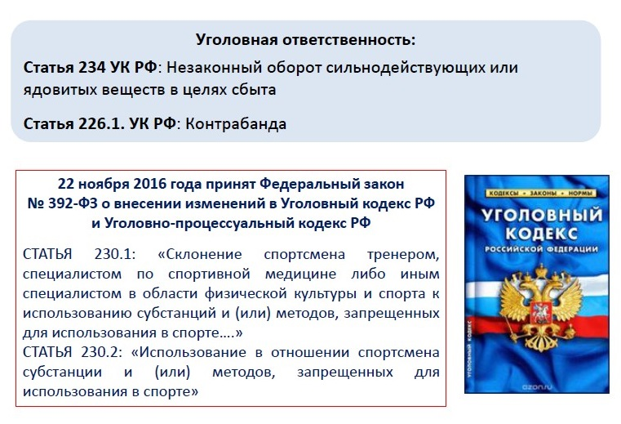
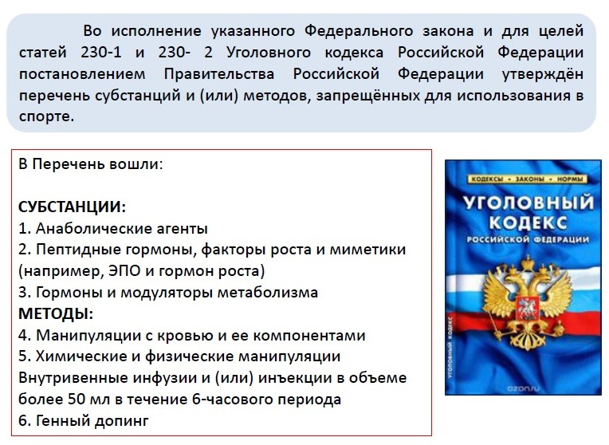
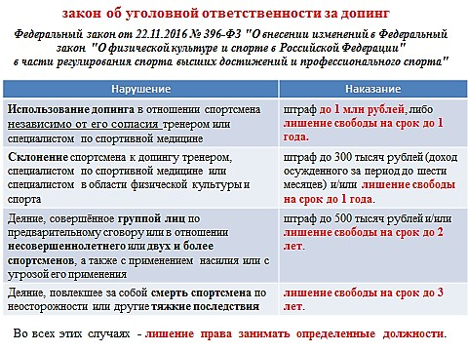
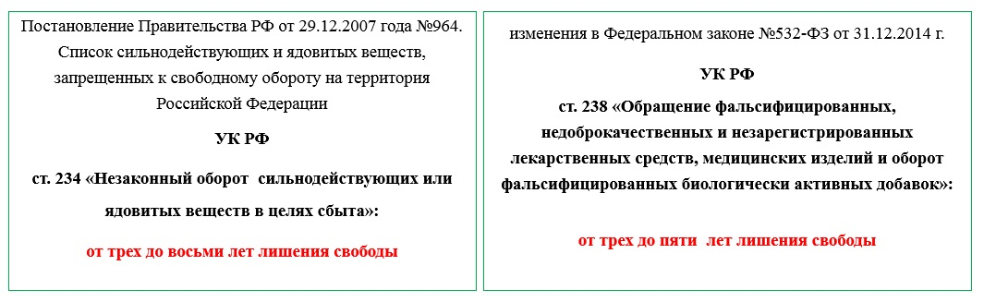
- Ст. 230.1., 230.2. Уголовного кодекса РФ «Использование в отношении спортсмена субстанций и (или) методов, запрещенных для использования в спорте».
- Ст. 234 Уголовного кодекса РФ «Незаконный оборот сильнодействующих или ядовитых веществ в целях сбыта»
- Ст. 238.1 Уголовного кодекса РФ «Обращение фальсифицированных, недоброкачественных и незарегистрированных лекарственных средств, медицинских изделий и оборот фальсифицированных биологически активных добавок»
ОБ ОТВЕТСТВЕННОСТИ СПОРТСМЕНОВ
В соответствии с п. 2.1.1 Общероссийских антидопинговых правил «персональной обязанностью каждого спортсмена является недопущение попадания запрещенной субстанции в его организм. Спортсмены несут ответственность за любую запрещенную субстанции, или ее метаболиты, или маркеры, обнаруженные во взятых у них пробах».
Общероссийские антидопинговые правила, как и Всемирный Антидопинговый кодекс, закрепляют принцип строгой ответственности, в соответствии с которым «ответственность за попадание запрещенной субстанции лежит только на спортсмене, и в любой момент, когда в пробе спортсмена обнаруживают запрещенную субстанцию, происходит нарушение правил.
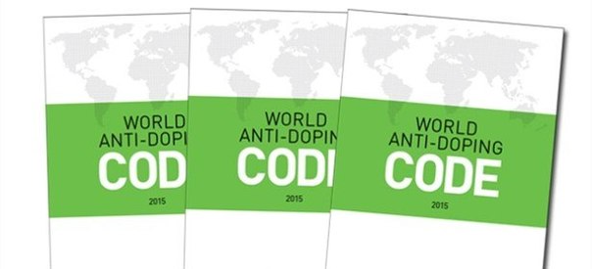

Всемирный антидопинговый кодекс:
Статья 2. Спортсмены или другие лица несут ответственность за незнание того, что включает в себя понятие «нарушение антидопинговых правил», а также за незнание субстанций и методов, включенных в Запрещенный список.
